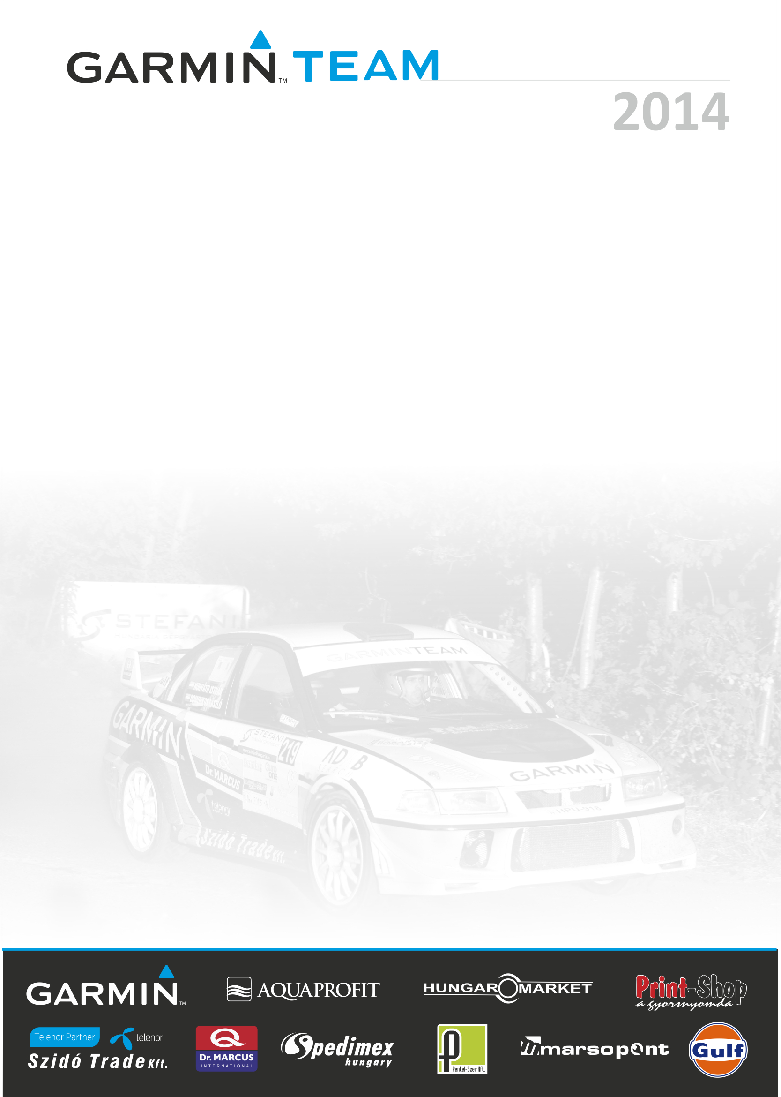
Kiegyenesítéssel is győztünk

Molnár István – Tokaji Tamás a Garmin Racing Team versenyzőpárosa az idei évben már a Rallye 2-es bajnokság mezőnyét erősíti néhány futamon. A szombathelyi hétvége minden szinten sikert tartogatott a duó számára, ugyanis magasan nyerték az abszolút értékelést és felavatták az EVO VI-ost is a murván, amely jól bírta a megpróbáltatásokat.

Molnár István: - Nagyon vártuk már a szombathelyi versenyt, ugyanis régen sikerült utoljára murván versenyeznünk. Kicsit feszültebben vágtam neki a készülődésnek is, mivel megláttam, hogy mennyi dolog, plusz feladat hárul mostanság a versenyzőkre a Rallye 2 mezőnyében. A navigátorom azt mondta ne aggódjak, ő majd mindent kézbe vesz. Ezt a feladatot is makulátlanul látta el annak ellenére, hogy ez volt az első versenye ebben a bajnokságban.

- Az első kettő gyorsasági szakaszon éreztem, hogy valami nincs rendben az autóval, így nem is erőltettem, feszítettem a tempót. Ezáltal kaptunk egy kicsit a többiektől az első körben, de a szervizünknek sikerült orvosolni a problémát, amelyet egy elektromos hiba okozott. Innentől az autó makulátlanul működött, úgyhogy rögtön át is tudtuk venni a vezetést.

- Nagyobb kalandba szerencsére nem bocsátkoztunk, de így is elnéztem egy féktávot az utolsó gyorsasági szakaszon. Annyira elméláztam, hogy kiegyenesítettük az egyik kanyart, túlcsúsztunk és tolatni is kellett. A célban vettem észre, hogy húzunk magunk után egy nagyobb méretű szalagot. Szerencsére ezzel a hibával együtt is sikerült megszereznünk a power stage pontszámot, így minden célunkat felülmúlva teljesítettünk. Ettől függetlenül nagyon oda kellett figyelni a pályákon a dobálós, tempós részeken bőven lehetett hibázni. Többször az itinerben is pontosítottunk, hogy biztosabbra menjünk. Szerencsére minden nagyobb gond elkerült minket és a célban tudtuk befejezni a versenyt.

- Fantasztikus érzés, hogy sikerült győznünk. Olyan háttér van mögöttünk, amitől nyugodtan, kiegyensúlyozva versenyezhetünk. Domonkos Laci, az EVO VI-os, a szervizcsapatunk, a navigátorom is a legprofibban végzik a munkájukat, amelyért hálás vagyok. Ebben a csapatban igazán felszabadultan jókedvűen tudok versenyezni és ezt mutatja az eredményünk is.

Köszönjük Támogatóinknak!: GARMIN, Aquaprofit, Hungaromarket, Print-Shop, Szido Trade Kft., Dr. Marcus, Spedimex, marsopont, Gulf

